Протокол № 2
заседания муниципального методического объединения педагогов дошкольного образования р.п. Кольцово Новосибирской области от 31.10.2025 г.

Тема: «Историческое просвещение дошкольников».

Председатель: Полеева Н.М.
Секретарь: Белокурова А.В..

Присутствовали: 44 человека (Регистрационный лист прилагается)

Повестка:
- Актуальные стратегические документы. ФОП ДО и задачи исторического просвещения (Полеева Наталья Михайловна, методист ММЦ)
- Ресурсы для получения информации по истории РФ и родного края (Волкова Александра Викторовна, заместитель заведующего по УВР МБДОУ «Лёвушка»)
- Тематическое планирование и Федеральный календарный план воспитательной работы (Трофимова Елена Вячеславовна, заместитель заведующего по УВР МБДОУ «Егорка»)
- Практическая часть
- Дидактическое пособие для работы по историческому просвещению дошкольников «Мы – историки» (Полеева Наталья Михайловна, методист ММЦ)
- «Линейный календарь» (Афонина Юлия Сергеевна, воспитатель МБДОУ «Егорка»)
- «Лаконичный календарь» (Волкова Александра Викторовна, заместитель заведующего по УВР МБДОУ «Лёвушка»)
- «Галерея знаменитых людей» (Афонин Артём Анатольевич, инструктор по ФК МБДОУ «Егорка»)
- Опыт работы по ознакомлению дошкольников с историческим событием «Бородинская битва» (Варава Зинаида Евгеньевна, педагог-психолог; Казакова Ольга Анатольевна, инструктор по ФК; Таушканова Елизавета Вячеславовна, воспитатель МБДОУ «Золотой ключик»)

Слушали:
- По первому вопросу слушали методиста межшкольного методического центра р.п. Кольцово Полееву Н.М.
  - Наталья Михайловна познакомила с нормативными документами в области исторического просвещения дошкольников, с теоретическими аспектами данного направления работы.
- Волкова Александра Викторовна презентовала подборку ресурсов для получения информации по истории РФ и родного края.
- Трофимова Елена Вячеславовна провела мастер-класс по включению элементов исторического содержания в комплексно-тематическое планирование с учетом Федерального календарного плана воспитательной работы
- Практическая часть
Педагоги познакомились с дидактическим пособием для работы по историческому просвещению дошкольников «Мы – историки» (представила Полеева Наталья Михайловна, методист ММЦ), «Линейным календарем» (представила Афонина Юлия Сергеевна, воспитатель МБДОУ «Егорка»), «Лаконичным календарем» (представила Волкова Александра Викторовна, заместитель заведующего по УВР МБДОУ «Лёвушка»), выставкой-пособием «Галерея знаменитых людей» (представил Афонин Артём Анатольевич, инструктор по ФК МБДОУ «Егорка»)
Педагоги МБДОУ «Золотой ключик» (Варава Зинаида Евгеньевна, педагог-психолог; Казакова Ольга Анатольевна, инструктор по ФК; Таушканова Елизавета Вячеславовна, воспитатель) представили опыт работы по ознакомлению дошкольников с историческим событием «Бородинская битва»

Решение:
Представленные материалы использовать в работе по историческому просвещению дошкольников.

Принято единогласно.

Руководитель ММО Полеева Н.М.
педагогов дошкольного образования р.п. Кольцово

Фото отчет заседания № 2

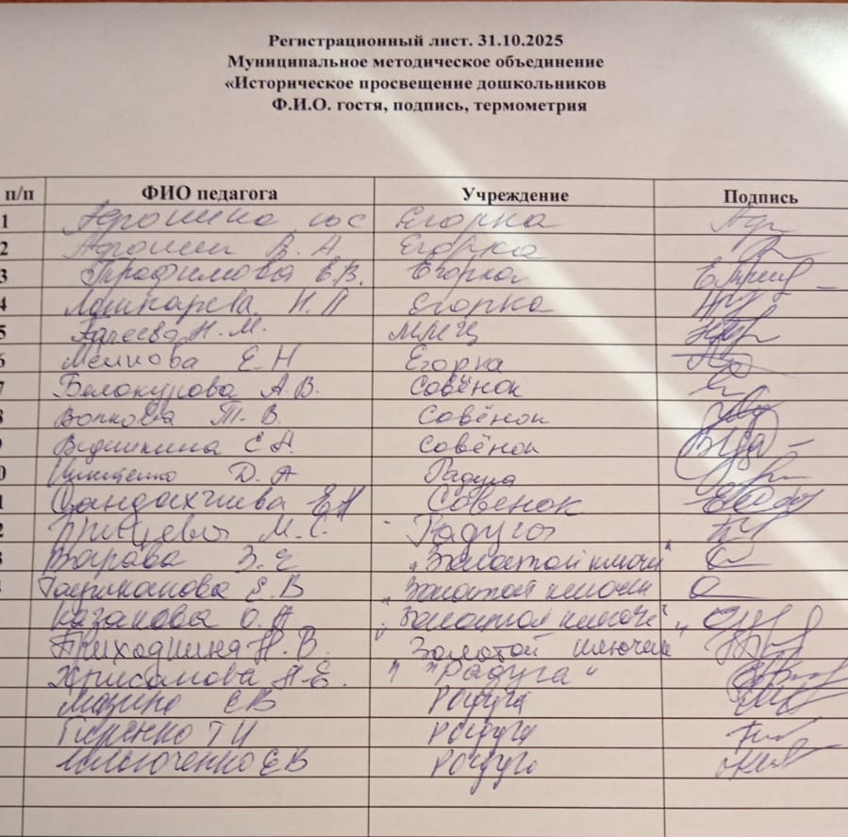 | 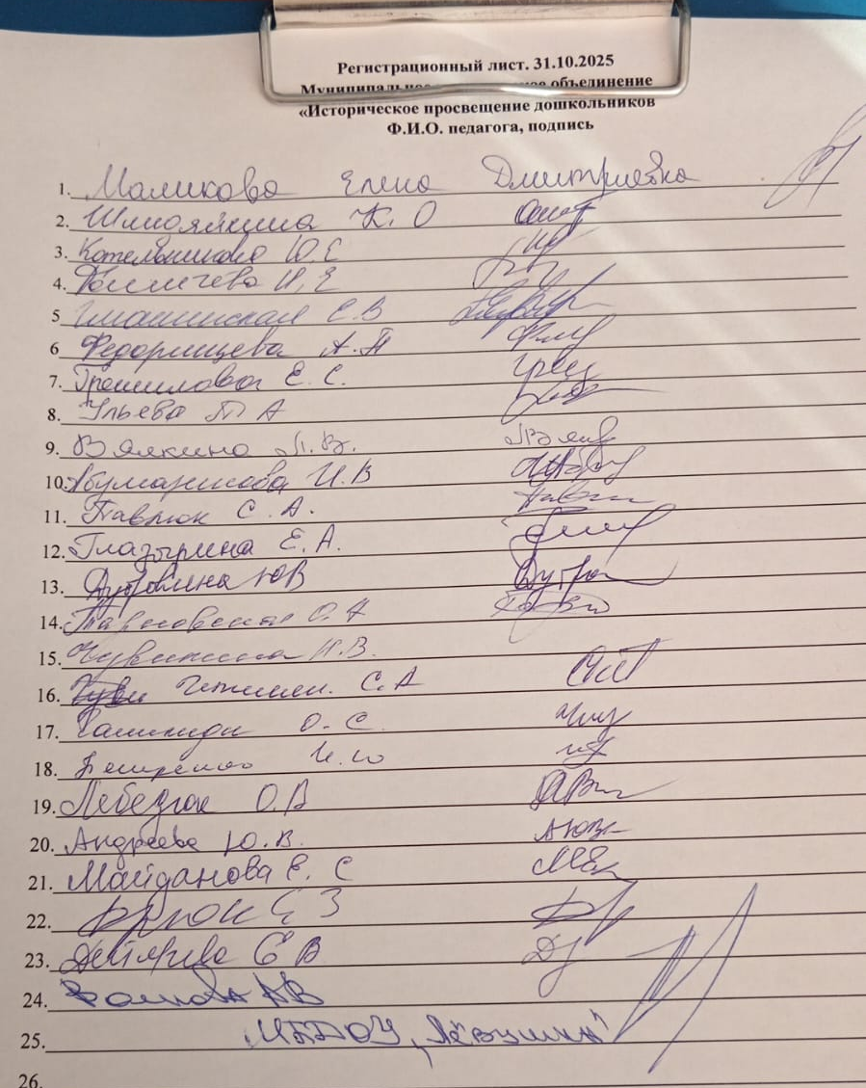
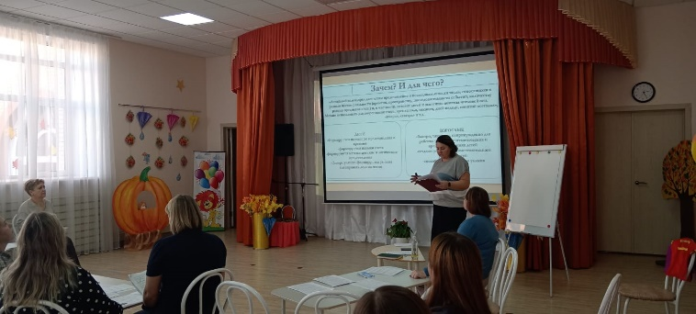 | 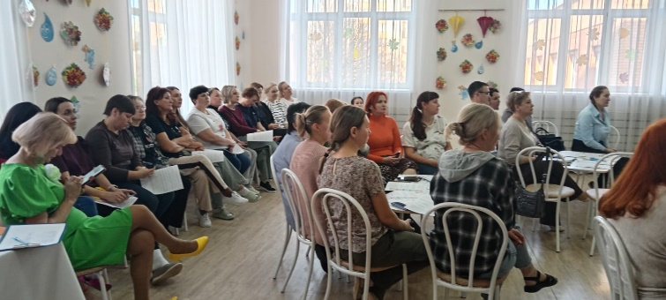
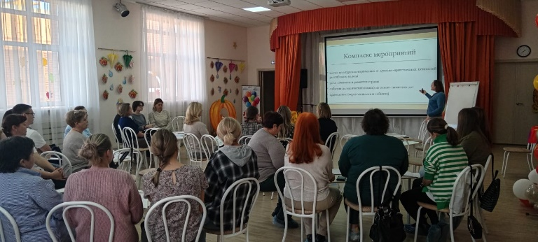 | 